**Отчет о проведении мероприятий, посвященных Международному дню родного языка, в МБОУ «Чиркейский образовательный центр им.А.Омарова»**

«Если завтра мой язык исчезнет,

то я готов сегодня умереть…»

Р. Гамзатов

21 февраля отмечается Международный день родных языков. В Дагестане к празднику особенное отношение. Здесь говорят на десятках разных языков и диалектов.

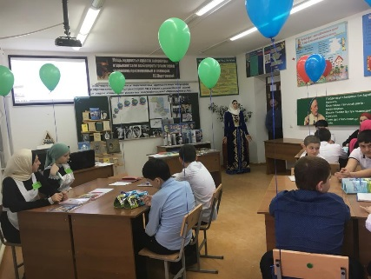Язык – выдающееся достижение народа и его неотъемлемый и неотделимый признак. Развитие языка целиком и полностью связано с развитием национальной культуры, и в этом плане язык выполняет свою общественную функцию.                                                                       
    В рамках празднования  даты, посвященной Международному дню родных языков  в Чиркейском образовательном центре интересно и увлекательно прошли мероприятия.Каждый из учителей подошел к проведению недели творчески, стараясь использовать на своих мероприятиях нестандартные приемы и технологии. Каждое мероприятие дало возможность учащимсяучаствовать в различных конкурсах, викторинах, инсценировках, что безусловно, способствовало развитию познавательного интереса к родному языку.Период с 18 по 24 февраля прошли следующие мероприятия:

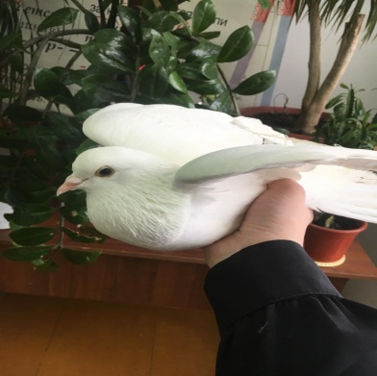 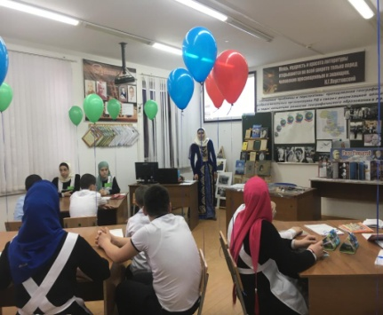

18 февраля, в предверии Международного дня родного языка, проходил конкурс «Лучший учитель родного языка-2019». Где наша учительница Гаджиева Барият приняла участие и заняла 1 место.

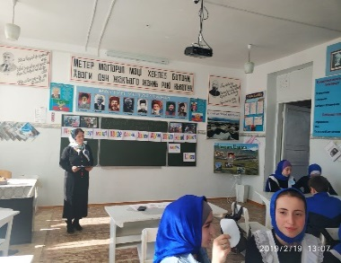

19 февраля, в рамках планов мероприятий, посвященных Международному дню родного языка, прошел конкурс «Лучший знаток аварского языка»среди 6-х классов (провела учительница родного языка и литературы Хайбулаева З.А.).

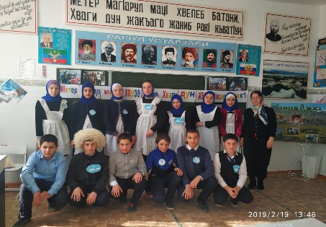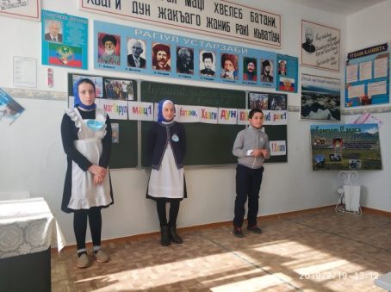

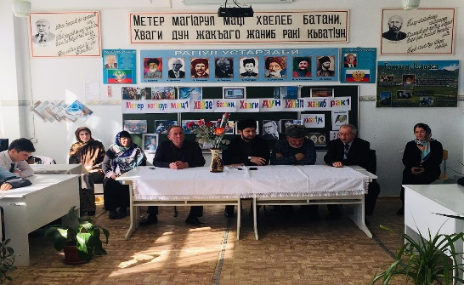

**20 февраля, прошел круглый стол по вопросам развития и сохранения родных языков, приуроченный к Международному дню родного языка.**Круглый стол прошел под девизом «Родной язык- душа народа!Участие в работе круглого стола приняли ученики 10 и 11 классов, и уважаемые гости.

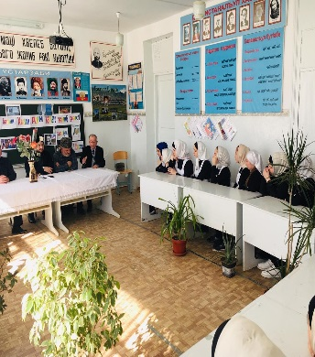Говорили о знание родного языка — это проявление подлинного чувства национального достоинства и высокого этнического сознания, а родной язык 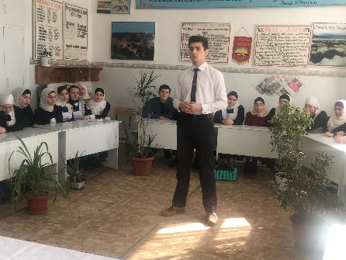—великая ценность. Он является главным инструментом сохранения и развития духовной культуры народа. Родной… так мы обычно обращаемся к человеку, когда испытываем к нему самые теплые чувства. От этого слова веет материнской любовью, теплом домашнего очага, радостью встреч с дорогими родными близкими людьми. Когда мы говорим родной язык, мы также наделяем слово язык особым смыслом. Это язык, на котором говорили наши предки, наши бабушки и дедушки, язык, который мы слышали с детства, и на котором говорили наши матери и отцы, которых мы очень любим и поэтому родной язык нам так дорог.

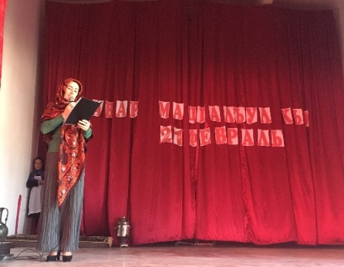21 февраля в центре прошло общешкольное мероприятие под названием «21 февраля - День родного языка» для учащихся 4-11 классов. Вступительное слово произнесла учительница родного языка Амирханова З.Б. Она рассказала о том, как важно каждому человеку знать свой родной язык и чтить память наших героических предков. В мероприятии приняли участие учителя и ученики.

1. Прошел конкурс чтецов произведений дагестанских поэтов на родном языке. Девизом конкурса были незабвенные слова народного поэта Дагестана Расула Гамзатова: «Если завтра мой язык исчезнет, то я готов сегодня умереть…».В конкурсе приняли участие учащиеся 4-7классов. Участники конкурса декламировали наизусть внепрограммные поэтические и 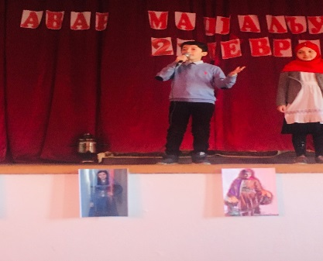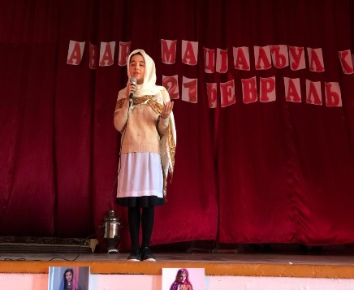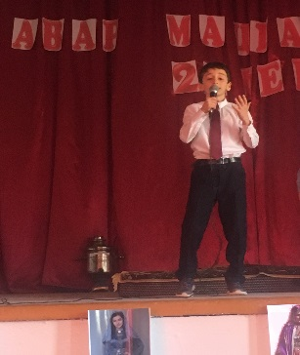прозаические произведения дагестанских поэтов и писателей.

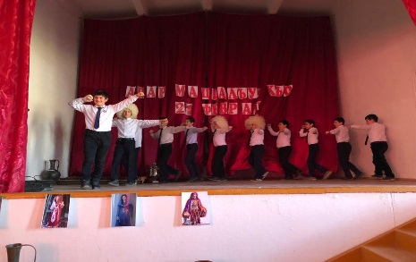2. Юношеский танец «Горцы» в исполнении учеников 5 «Б» класса. «Горцы» способствовали эстетическому развитию детей и воспитанию любви к прекрасному.

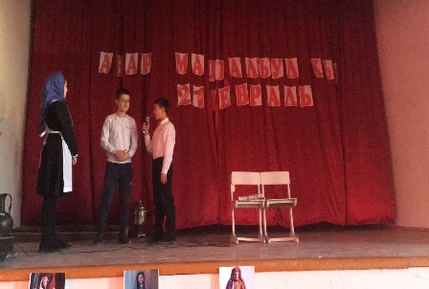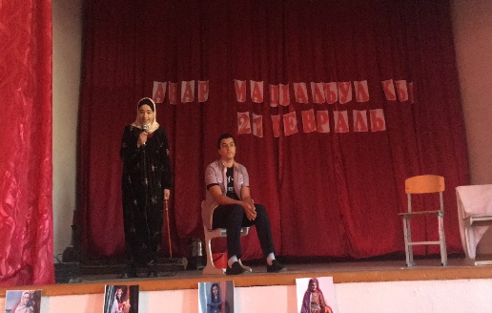3. Не менее интересна была постановка «Московский жених» и «Школа», которые показали ученики 11 класса и 7 класса.

Самым запоминающимся эпизодом праздника стала театральная постановка – «Айдемир ва Умайганат», который показали учителя Чиркейского центра. Целью постановки является сохранение этнической особенности нашего народа, а также развитие прекрасной аварской речи.

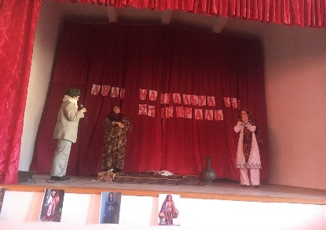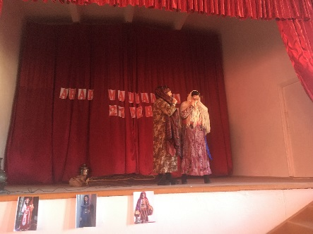

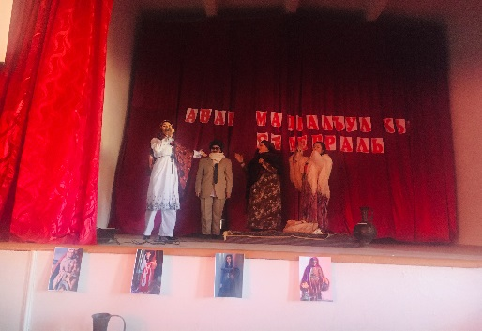

В заключении праздника все участники исполнили гимн на слова Расула Гамзатова «Аварцы». Гимн духовно объединяет нас и воспитывает в душе каждого любовь к родному языку.

22 февраля в вестибюле образовательного центра прошла выставка работ , которые организовали учащиеся 2-7 классов

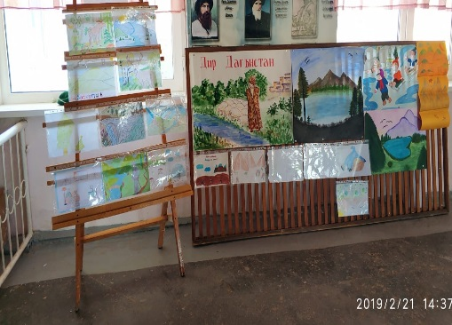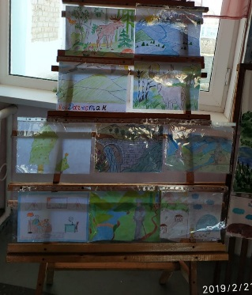

Все мероприятия прошли на хорошем уровне, при активном участии учеников начального, среднего и старшего звена. Такие мероприятия очень важны и необходимы для приобщения подростков к литературному наследию.  
 Месячник, посвященный Международному дню родных языков    закончился, но еще долго в памяти учащихся будет витать то праздничное настроение проведенных мероприятий.